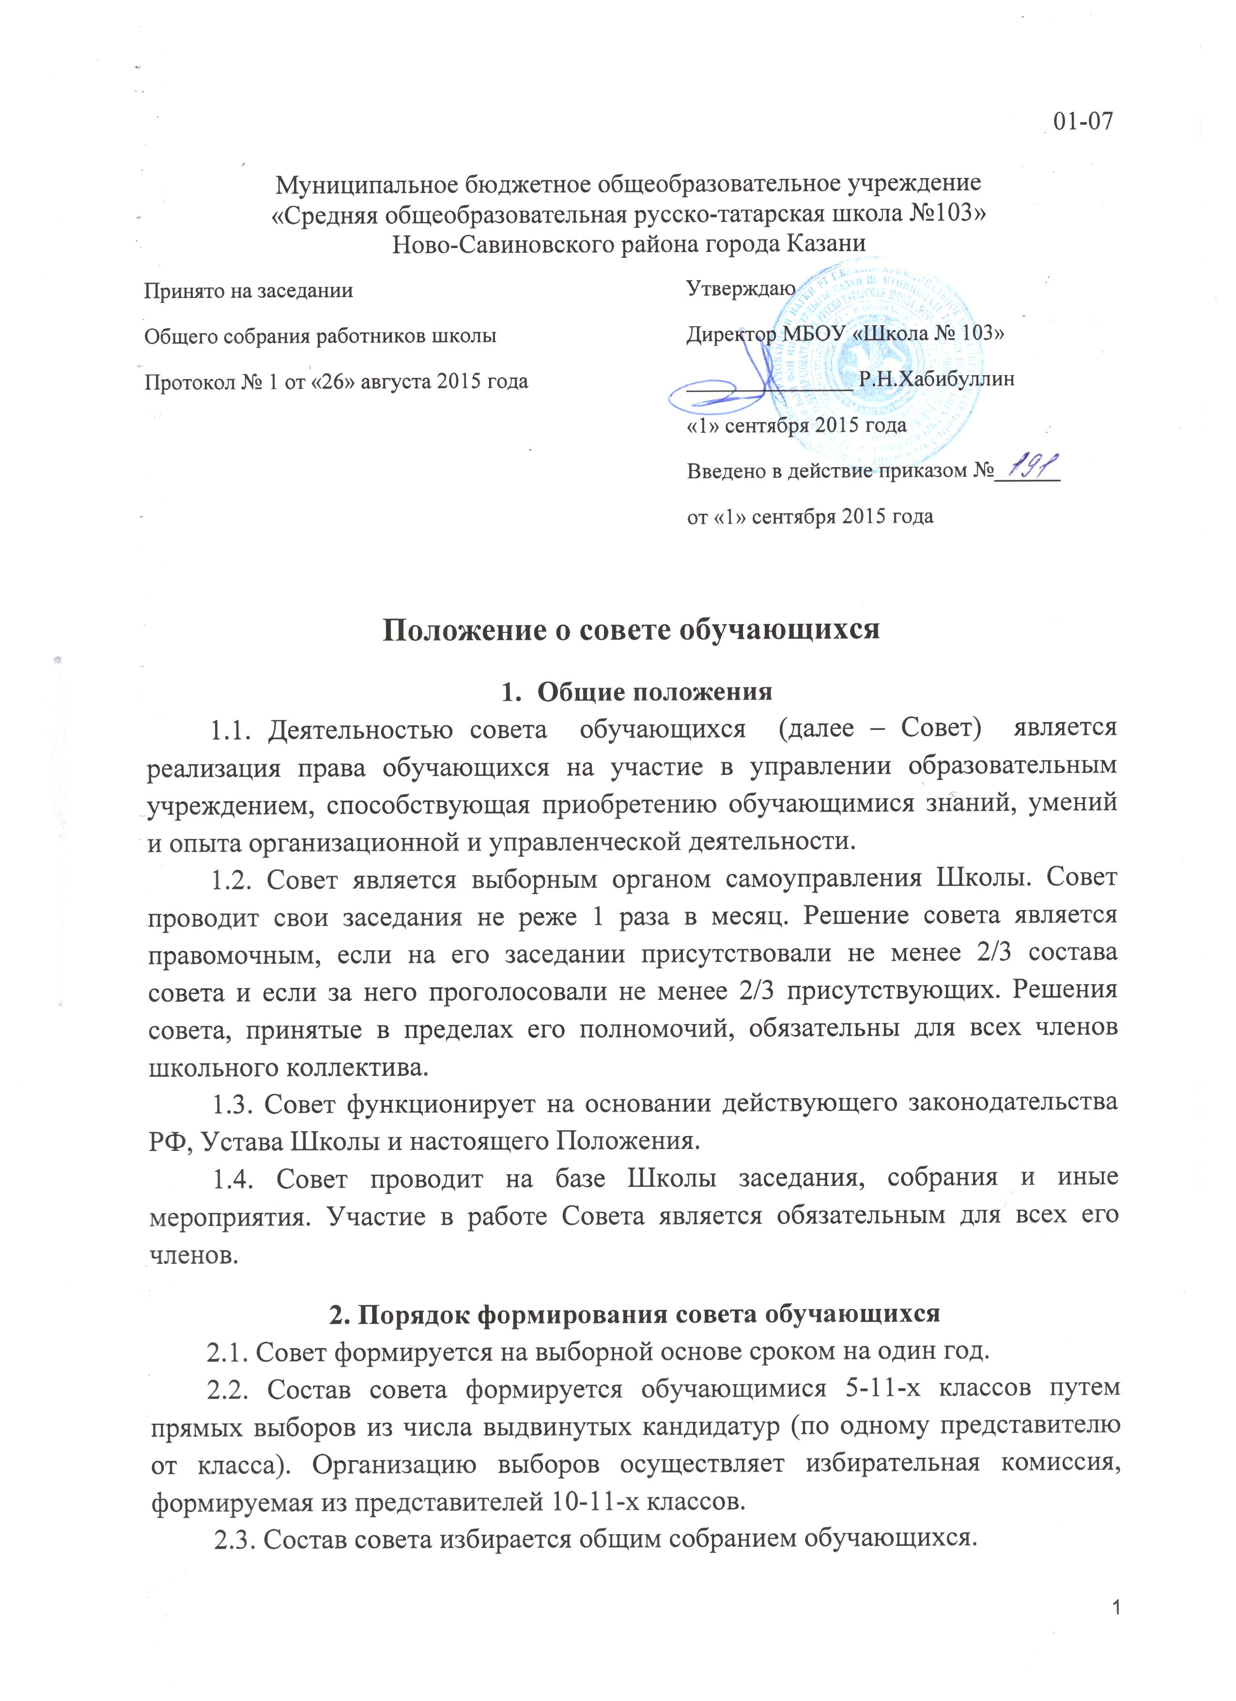
01-07

Муниципальное бюджетное общеобразовательное учреждение
«Средняя общеобразовательная русско-татарская школа №103»
Ново-Савиновского района города Казани
Принято на заседании  Общего собрания работников школы  Протокол № 1 от «26» августа 2015 года | Утверждаю  Директор МБОУ «Школа № 103»  _______________ Р.Н.Хабибуллин  «1» сентября 2015 года  Введено в действие приказом №______  от «1» сентября 2015 года

Положение о совете обучающихся
- Общие положения
1.1. Деятельностью совета обучающихся (далее – Cовет) является реализация права обучающихся на участие в управлении образовательным учреждением, способствующая приобретению обучающимися знаний, умений и опыта организационной и управленческой деятельности.
1.2. Совет является выборным органом самоуправления Школы. Совет проводит свои заседания не реже 1 раза в месяц. Решение совета является правомочным, если на его заседании присутствовали не менее 2/3 состава совета и если за него проголосовали не менее 2/3 присутствующих. Решения совета, принятые в пределах его полномочий, обязательны для всех членов школьного коллектива.
1.3. Совет функционирует на основании действующего законодательства РФ, Устава Школы и настоящего Положения.
1.4. Совет проводит на базе Школы заседания, собрания и иные мероприятия. Участие в работе Совета является обязательным для всех его членов.
2. Порядок формирования совета обучающихся
2.1. Совет формируется на выборной основе сроком на один год.
2.2. Состав совета формируется обучающимися 5-11-х классов путем прямых выборов из числа выдвинутых кандидатур (по одному представителю от класса). Организацию выборов осуществляет избирательная комиссия, формируемая из представителей 10-11-х классов.
2.3. Состав совета избирается общим собранием обучающихся.
2.4. Совет самостоятельно определяет свою структуру.
2.5.Совет возглавляет председатель, избираемый на первом заседании большинством голосов вновь избранных членов совета. Председатель планирует и организует деятельность совета.
2.6 Совет курирует педагог (заместитель директора, педагогический работник, социальный педагог и др.) для оказания педагогической помощи в деятельности совета.
2.7. В составе совета формируются инициативные группы с наделением их соответствующими полномочиями.
2.8. Председатель назначает руководителей инициативных групп (учебной, внеклассных мероприятий, хозяйственной, правопорядка и др.), сформированных из членов совета.
3. Взаимодействие совета обучающихся с другими органами самоуправления общеобразовательного учреждения
3.1. Совет взаимодействует с педагогическим советом в рамках своей компетенции, установленной настоящим Положением.
3.2. Представитель Совета может принимать участие в работе педагогического совета, родительского комитета, других структур самоуправления общеобразовательного учреждения с совещательным голосом, присутствовать на заседаниях, рассматривающих вопросы дисциплины и защиты прав обучающихся.
4. Задачи совета обучающихся
- Представляет интересы обучающихся в процессе управления Школой.
- Поддерживает и развивает инициативу обучающихся в жизни коллектива Школы.
- Реализует и защищает права обучающихся.
- Организует взаимодействие с органами самоуправления Школы по вопросам организации массовых воспитательных мероприятий.
5. Функции совета обучающихся
5.1. Совет выступает от имени обучающихся при решении вопросов жизни коллектива общеобразовательного учреждения:
-изучает и формулирует мнение обучающихся по вопросам организации жизни коллектива обучающихся;
-представляет позицию обучающихся в органах самоуправления Школы;
-оказывает организационную помощь в работе старост (командиров) классов;
-разрабатывает предложения по организации дополнительного образования обучающихся.
- Содействует реализации инициатив обучающихся в организации досуговой деятельности, создает условия для их реализации.
- Содействует разрешению конфликтных вопросов: участвует в решении проблем, согласует взаимные интересы обучающихся, учителей и родителей, соблюдая при этом принципы защиты прав обучающихся.
- Представляет интересы обучающихся перед руководством Школы на педагогических советах, общих собраниях.
- Проводит встречи с руководством не реже одного раза в месяц.
- Проводит среди обучающихся опросы и референдумы (вопросы должны быть согласованы с педагогом-психологом) по разным направлениям жизни Школы.
- Принимает решения по рассматриваемым вопросам, информирует обучающихся, руководство и органы самоуправления Школы о принятых решениях.
5.8. Направляет представителей Совета на заседания органов управления, рассматривающих вопросы о дисциплинарных проступках обучающихся.
5.9. Участвует в разрешении конфликтных вопросов между участниками образовательного процесса.
- Участвует в формировании составов делегаций обучающихся на внешкольные массовые мероприятия.
- Инициирует предложения интересных дел обучающихся.
6. Права совета обучающихся
Совет имеет право:
6.1. Знакомиться с локальными нормативными документами Школы и их проектами в пределах своей компетенции, вносить в них изменения и предложения по совершенствованию работы.
6.2. Получать от руководства информацию по вопросам жизни Школы.
6.4. Пользоваться организационной поддержкой должностных лиц Школы, отвечающих за воспитательную работу, при подготовке и проведении мероприятий советом.
6.5. Вносить руководству предложения по совершенствованию образовательного процесса.
  - Вносить руководству предложения о поощрениях обучающихся, а при рассмотрении вопросов о дисциплинарном воздействии по отношению к обучающимся давать экспертное (или коллегиальное) заключение о целесообразности его применения.
6.7. Создавать печатные органы (стенгазеты, колонку в пресс-центре и др.), участвовать в работе СМИ.
6.8. Устанавливать отношения и организовывать совместную деятельность с советами других учебных заведений.
6.9. Использовать оргтехнику, средства связи и другое имущество Школы по согласованию с руководством.
6.10. Вносить предложения в план воспитательной работы.
7. Ответственность совета обучающихся
- Совет несет ответственность за выполнение закрепленных за ним задач и функций.
- В случае невыполнения задач и функций совет может быть досрочно переизбран в соответствии с нормами, указанными в данном Положении.
8. Делопроизводство совета обучающихся
- Заседания совета протоколируются.
- План работы совета разрабатывается на весь учебный год исходя из плана воспитательной работы Школы и предложений членов совета.
- В конце учебного года совет готовит отчет о выполненной работе.

